网上报名操作流程
1.输入网址：http://60.169.170.18:8181/osta/f ，点击“网上报名”，如下图1所示：
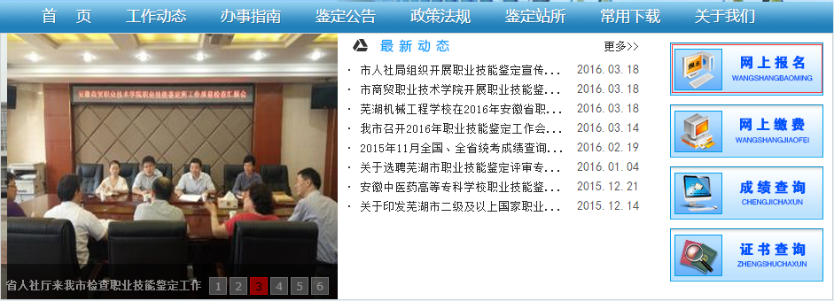
图1网上报名入口
2.首次登录“考务管理平台”先注册，如下图2所示：
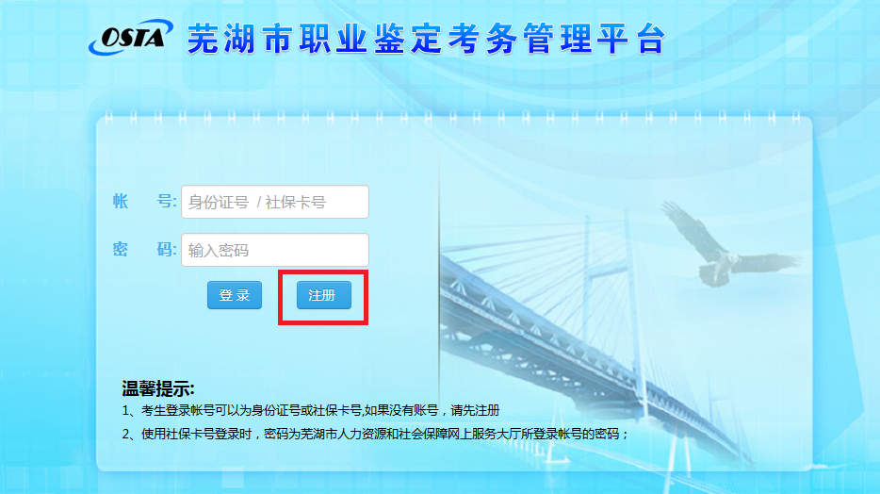
图2 报名注册页面
3.注册步骤，如下图3所示：
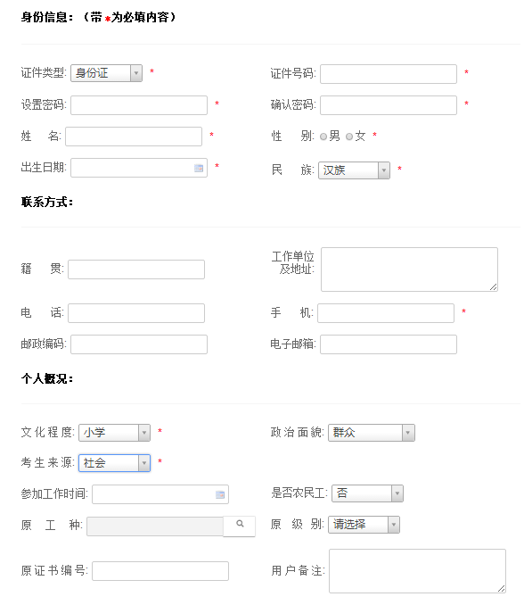
图3 考生注册
注：此页面的带“*”项本人必须认真填写并核实，手机号码务必是本人的且保持畅通，文化程度我院学生统一填写为“大专”，考生来源统一填写为“学校”。
4.注册成功，输入身份证号作为帐号登录报名系统，如下图4所示：
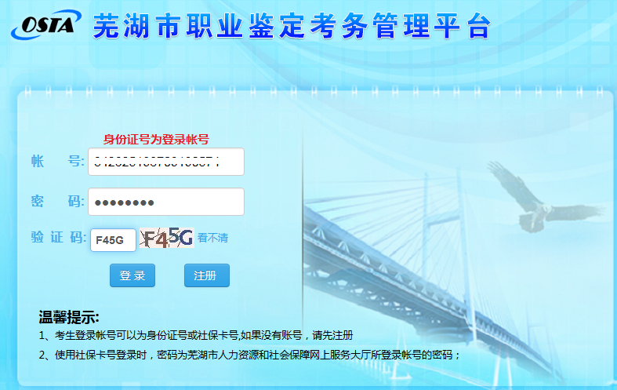
图4 登录报名系统
5.进入报名系统，点击“考试报名”，点击“右边的2016年上半年国家职业资格统一鉴定报名通知”，仔细阅读“报名通知”后点击页面右下角“报名入口”， 如下图5所示：
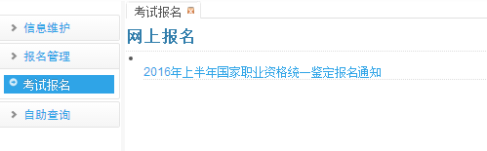
图5 考试报名页面
6.进入报名页面先仔细阅读“诚信考试承诺书”并点击页面底端的“同意”按钮后，依次填写“考试类型”（首次考试选择“正常考试”，补考选择“补考”，如果理论和实操都要补考请选择“正常考试”），“申报工种”（点击“放大镜”选择本人报考工种），“鉴定级别”统一选择“高级（三级）”，点击“考生照片”上传本人电子照片（照片要求见页面说明），点击“身份证照片”上传本人身份证正面电子照片（照片要求见页面说明），最后点击“保存”，其中“学历证书”和“工作证明”我院学生无需上传扫描件。如下图6所示：

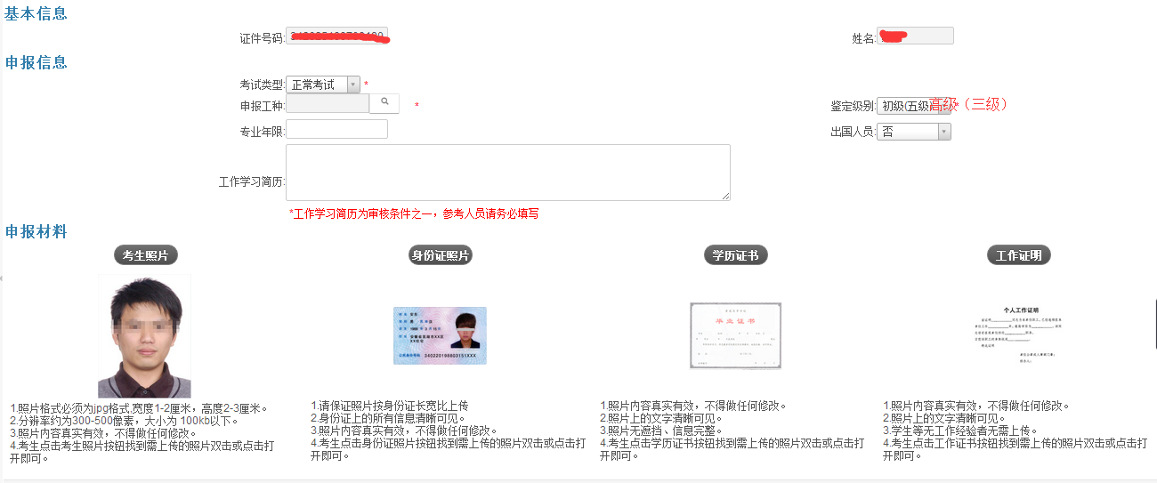
图6 完成报名
7.报考考生完成网上报名之后要时刻关注报名系统，报名系统将告知考生是否报名成功，报名成功的考生自行登录http://60.169.170.18:8181/osta/f 页面（如下图7所示），点击“网上缴费，页面会自动提示缴费金额，请考生本人完成缴费步骤，否则报名无效。缴费之后关注系统的准考证打印时间。
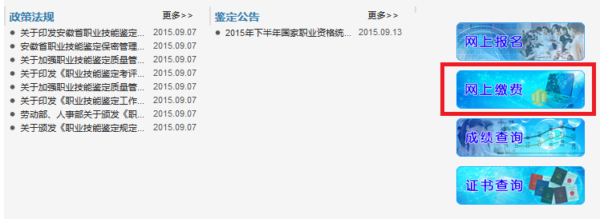
图7 网上缴费入口

实验实训中心
2016年3月23日

